Муниципальное автономное общеобразовательное учреждение

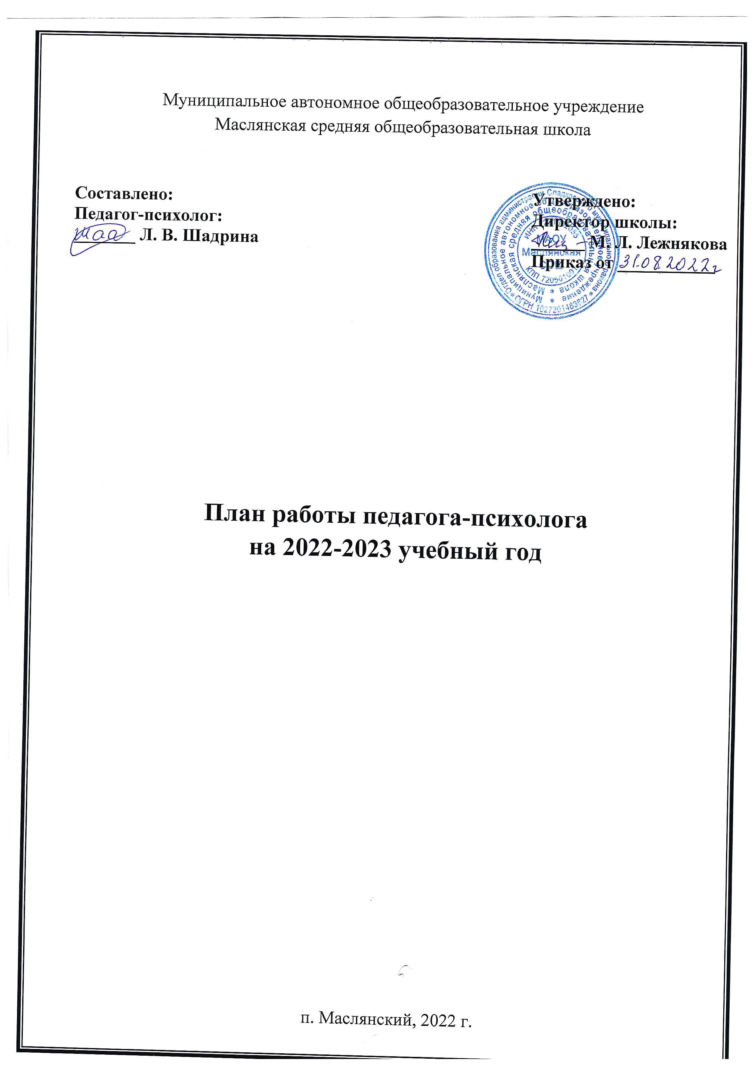
Сладковского района
Маслянская средняя общеобразовательная школа

Составлено: Утверждено:
Педагог – психолог: Директор школы:
_______Прощенко А.С. ______М.Л. Лежнякова
Приказ от _________
Муниципальное автономное общеобразовательное учреждение
Сладковского района
Маслянская средняя общеобразовательная школа

Составлено: Утверждено:
Педагог – психолог: Директор школы:
_______Прощенко А.С. ______М.Л. Лежнякова
Приказ от _________

План работы
педагога-психолога

2015 – 2016 учебный год

План работы педагога-психолога на 2022-2023 учебный год

Цель: оказание психологической помощи участникам образовательного процесса в соответствии с целями и задачами образовательного учреждения, способствование созданию оптимальных условий для реализации права каждого ребенка на полноценное познавательное и личностное развитие.
Задачи:
- Разработка и проведение комплекса тематических психологических тренингов, каждый из которых направлен на поддержку и решение задач развития.
- Создание благоприятного для развития учащихся психологического климата, реализация возможностей и резервов развития каждого возраста.
- Повышение общей психологической культуры учащихся.
- Организация продуктивного взаимодействия между участниками образовательного процесса, оказание своевременной психологической помощи учителям, учащимся и их родителям.
- Создание условий для продуктивного и гармоничного общения со сверстниками и взрослыми.
- Обеспечение полноценного личностного и интеллектуального развитияучащихся на каждом возрастном этапе, успешной адаптации к требованиям обучения при поступлении в 1 класс и переходе на каждую новую ступень школы.
- Профилактика и коррекция отклонений в развитии, поведении и деятельности учащихся.
- организация работы с учащимися и родителями по вопросам психологической подготовки к ОГЭ и ЕГЭ.
Направления деятельности психолога в рамках процесса сопровождения: школьная прикладная психодиагностика, развивающая и психокоррекционная деятельность, консультирование и просвещение педагогов, школьников и их родителей.

п\п | Вид (направление)  деятельности.  Наименование работы | Целевая  группа | Сроки
1 | Диагностическая работа
1.1 | Комплексная диагностика адаптации первоклассников к школе. (Стартовая диагностика. Изучение эмоционально-волевой, мотивационной  сферы. Беседа с родителями, классным руководителем,  наблюдение) | учащиеся 1 класса | сентябрь - октябрь
1.2 | Диагностика готовности детей к школьному обучению. | старшая группа ДОУ | сентябрь
1.3 | Диагностика адаптации пятиклассников к обучению в среднем звене. (Стартовая диагностика Изучение школьной тревожности (методика Филлипса, социометрическое исследование, наблюдение). | учащиеся 5 класса | сентябрь - октябрь
1.4 | Диагностика готовности к самостоятельной учебной деятельности.  Психологический климат в коллективе. | учащиеся 10 класса | Сентябрь - октябрь
1.5 | Социально - психологическое тестирование. | учащиеся, достигшие возраста 14 лет | октябрь
1.6 | Диагностика интеллектуальных особенностей учащихся 9, 11 классов. | учащиеся 9,11 классов | ноябрь
1.7 | Диагностика уровня школьной мотивации учащихся начальной школы. | учащиеся 2, 3 классов | декабрь
1.8 | Диагностика познавательной сферы учащихся. | учащиеся 4 класса | январь
1.9 | Диагностика школьной тревожности | учащиеся 5-11 классов | февраль
1.10 | Мониторинг психологического климата в ГПД. | учащиеся группы ГПД | февраль
1.11 | Диагностика школьной тревожности. | учащиеся 7 класса | февраль
1.12 | Диагностика умственных способностей учащихся. | учащиеся 5 классов | март
1.13 | Диагностика на выявление суицидальных наклонностей | учащиеся 7 - 11 классов | март
1.14 | Диагностика познавательной сферы учащихся. | Учащиеся 8 классов | апрель
1.15 | Диагностика готовности детей к школьному обучению. | старшая группа ДОУ | май
1.16 | Диагностики с целью выявления особенностей развития эмоционально-волевой и познавательной сфер личности учащихся. | учащиеся 1- 11 классов | в течение года по запросу родителей и педагогов
1.17 | Диагностика особенностей личности и социальной ситуации развития детей, склонных к девиантному поведению. | учащиеся 1- 11 классов | по запросу
1.18 | Диагностика когнитивно-познавательной сферы личности. (Изучение динамики развития обучающихся с ОВЗ). | учащиеся с ОВЗ | в течение года
1.19 | Диагностика сформированности УУД | учащиеся 1 - 11 классов | по запросу
2 | Коррекционно-развивающая работа
2.1 | Групповые развивающие занятия: повышение психологической адаптации к обучению в школе у учащихся 1 класса. | учащиеся 1класса | Сентябрь - октябрь
2.2 | Групповые развивающие занятия: повышение психологической адаптации к обучению в среднем звене. | учащиеся 5 классов | октябрь
2.3 | Групповые развивающие  занятия: развитие учебно - познавательных мотивов  младших школьников. | учащиеся 1 - 4 классов | в течение  года
2.4 | Индивидуальные и  групповые коррекционно - развивающие занятия, по  результатам  психодиагностики. | учащиеся 1-11 классов | в течение  года
2.5 | Индивидуальные  Коррекционно - развивающие занятия по  коррекции  познавательной,  мотивационной и  эмоционально-волевой  сферы. | учащиеся с ОВЗ | в течение  года
2.6 | Тренинг на снижение  тревожности:  -«Я учусь владеть собой»  -«Пишем контрольную без проблем»  - «Профилактика экзаменационной  тревожности». (Особенности  психологической  поддержки во время  контрольных, ОГЭ и ЕГЭ) | учащиеся 5 - 11 классов | декабрь - май
3 | Работа с педагогическим коллективом
3.1 | Посещение уроков, классных часов. |  | сентябрь - май
3.2 | Индивидуальные консультации. | учащиеся 5 - 11 классов | сентябрь - май
3.3 | Выступление на психолого-педагогических семинарах.
4 | Психопросветительская деятельность
4.1 | Стендовая консультация «Адаптационный период в школе». | Педагоги и учащиеся | сентябрь
4.2 | Стендовая консультация «Адаптационный период в школе», педагогии учащиеся. | Педагоги и учащиеся | октябрь
4.3 | Стендовая консультация «Профессиональная карьера. Пути получения профессии». | учащиеся | ноябрь
4.4 | Стендовая консультация «О чем говорят детские рисунки?». | Педагоги и родители | декабрь
4.5 | Стендовая консультация «Вирус сквернословия». | учащиеся | январь
4.6 | Стендовая консультация «Моя территория независимости » . | учащихся, родители, педагоги | февраль
4.7 | Стендовая консультация «Стресс и пути выхода из стрессовых ситуации». | Для учащихся | март
4.8 | Стендовая консультация «Школьный невроз». | Для учащихся | апрель
4.9 | Стендовая консультация «Уверенность в себе». | Для учащихся | май
5 | Повышение профессионального уровня
5.1 | Комплектование пакета диагностических методик. |  | сентябрь
5.2 | Работа над темой по самообразованию Диагностическая и коррекционно-развивающая деятельность педагога-психолога в начальной школе». |  | Октябрь - ноябрь
5.3 | Изучение новинок психодиагностики. |  | декабрь
5.4 | Изучение психолого-педагогической литературы. |  | Январь - февраль
5.5 | Изучение литературы по теме «Что такое развивающая психология? Для чего и зачем она нужна». |  | март
5.6 | Изучение психолого-педагогической литературы по вопросу «Детские неврозы, диагностика и профилактика». |  | апрель
5.7 | Изучение психолого-педагогической литературы по вопросам девиантного поведения. |  | май
6 | Работа с родителями
6.1 | «Адаптация ребенка к школе»,  «Эмоциональное благополучие",  «Психологические особенности  подростков» | родители учащихся 1,  5-х ,10 классов | сентябрь
6.2 | «Здоровье нашего ребенка. Советы как его сохранить». | родители учащихся 2 класса | октябрь
6.3 | «Позитивное и негативное поведение ребенка – как к этому относиться?». | родители учащихся 3 класса | ноябрь
6.4 | «Переход в пятый класс: новые требования, проблемы и пути их решения". | родители учащихся 4 класса | декабрь
6.5 | «Влияние семьи на ребенка». | родители учащихся 6 класса | январь
6.6 | «Музыка и телевизор в жизни ребенка». | родители учащихся 7 классов | февраль
6.7 | «Конфликты с собственным ребенком и пути их разрешения». | родители учащихся 8 классов | март
6.8 | «Учим детей мыслить». | родители будущих первоклассников | апрель
6.9 | «Роль родителей в выборе профессии». | родители учащихся 9-11 классов | апрель
7 | Работа с детьми «группы особого внимания»
7.1 | Заполнение карты проблем.  Тренинг «Шаги к уверенности». | дети «группы особого внимания» | сентябрь
7.2 | Анкета «Выявление поля проблем».  Тренинг «Комната друзей». | дети «группы особого внимания» | октябрь
7.3 | Психодиагностика: опросник Басса – Дарки.  Рекомендации учителя, родителям по результатам диагностики.  Тренинг «Положительный образ Я». | дети «группы особого внимания» | ноябрь
7.4 | Психодиагностика «Типы проявления школьной дезадаптации».  Рекомендации учителям, родителям по результатам диагностики  Психологическое занятие «Путь к успеху». | дети «группы особого внимания» | декабрь
7.5 | Диагностический опросник «Одиночество» С.Г. Корчагиной.  Рекомендации учителям, родителям по результатам диагностики.  Тренинг «Спокойствие, только спокойствие». | дети «группы особого внимания» | январь
7.6 | Экспресс диагностика эмпатии.  Рекомендации учителям, родителям по результатам диагностики.  Занятие – практикум «Друг в беде не бросит». | дети «группы особого внимания» | февраль
7.7 | Тест «Исследование тревожности» Опросник Спилберга.  Рекомендации учителям, родителям по результатам диагностики.  Занятие – практикум «На острове радости и успеха». | дети «группы особого внимания» | март
7.8 | Диагностика особенностей внутрисемейных взаимоотношений.  Рекомендации учителям, родителям по результатам диагностики. | дети «группы особого внимания» | апрель
7.9 | Методика «Какой Я» (до 9 лет).  Методика «Самооценка».  Рекомендации учителям, родителям по результатам диагностики. | дети «группы особого внимания» | май
8 | Работа с детьми ОВЗ
8.1 | Комплектование корректирующих групп ПМПк.  Коррекционные занятия.  Индивидуальное консультирование. | учащиеся с ОВЗ | сентябрь
8.2 | Коррекционные занятия.  Индивидуальное консультирование.  Итоговая диагностика уровня развития. | учащиеся с ОВЗ | сентябрь - май
8.3 | Коррекционные занятия.  Индивидуальное консультирование.  Итоговая диагностика уровня развития. | учащиеся с ОВЗ | май
9 | Индивидуальное консультирование
9.1 | Направление консультационной деятельности:  - Школьная тревожность;  - Взросло-детские отношения;  - Профконсультирование;  - Взаимоотношения с друзьями и сверстниками;  - Помощь в кризисной ситуации. | учащиеся 1-11 классов | сентябрь - май  (по графику и по запросу)

